**DAFTAR ISI**

DAFTAR ISI i

BAB 1. PENDAHULUAN 1

1.1 Latar Belakang 1

1.2 Gagasan Karsa Cipta 2

1.3 Kemutakhiran IPTEK yang Diadopsi 2

1.4 Potensi Program 3

1.5 Luaran PKM Karsa Cipta 4

BAB 2. TINJAUAN PUSTAKA 4

2.1 State of Art 4

2.2 Teknologi yang ada 5

BAB 3. TAHAP PELAKSANAAN 5

3.1 Alat dan Bahan 5

3.2 Tahap Pelaksanaan 6

BAB 4. BIAYA DAN JADWAL KEGIATAN 9

4.1 Anggaran Biaya 9

4.2 Jadwal Kegiatan 9

DAFTAR PUSTAKA 10

LAMPIRAN 11

Lampiran 1. Biodata Ketua dan Anggota serta Dosen Pendamping 11

Lampiran 2. Justifikasi Anggaran Kegiatan 20

Lampiran 3. Susunan Organisasi Tim Penyusun dan Pembagian Tugas 21

Lampiran 4. Surat Pernyataan Ketua Pelaksana 23

Lampiran 5. Gambaran Teknologi yang akan Dikembangkan 24

# BAB 1. PENDAHULUAN

## **Latar Belakang**

Framework merupakan suatu kerangka kerja yang digunakan untuk mempermudah pengerjaan suatu pekerjaan tanpa harus membangunnya dari awal. Nugroho et al.(2020) menjelaskan pengertian dari framework adalah koleksi atau kumpulan potongan-potongan program yang disusun atau diorganisasikan sedemikian rupa, sehingga dapat digunakan untuk membantu membuat aplikasi utuh tanpa harus membuat semua kodenya dari awal. Pada bahasa pemrograman PHP terdapat berbagai framework yang banyak digunakan seperti, Codeigniter, Laravel, Yii, Symfony yang umumnya menerapkan pola MVC(Model View Controller) yang digunakan untuk memetakan suatu proses pengelolaan data yang lebih terstruktur dan mudah untuk digunakan dan diperbaharui jika dibutuhkan. Selain itu, pola MVC menerapkan dependensi paket untuk mempermudah penggunaan dan pengembangan suatu fitur yang spesifik.

Pada kenyataannya, suatu framework sering digunakan untuk mempermudah pengerjaan suatu proyek, tetapi untuk penerapan keamanan proteksi data tidak semua framework menerapkan fitur seperti, pencegah cross-scripting-attack, hijacking, ddos attack, penyusupan backdoor melalui submit suatu data, fitur enkripsi dan deskripsi otomatis suatu data pada proses transmisi data, dan fitur otomatis sanitasi data. Pola MVC merupakan suatu kerangka kerja yang mempunyai konsep membagi tugas dari suatu sistem secara spesifik dan menggunakan dependensi untuk mendukung fitur pengelolaan data, tetapi tidak termasuk dengan sanitasi data secara otomatis ketika suatu pengelolaan data berlanjut dari setiap segmen. Dengan kondisi tersebut, seorang pengembang harus membuat fungsi sanitasi tersendiri untuk mengelola data yang masuk, sehingga waktu produktif untuk mengerjakan suatu proyek menjadi semakin lama. Untuk enkripsi data secara bertahap pada framework lain, masih belum tersedia sehingga hal ini menjadi kelemahan yang memungkinkan suatu data dapat diakses dengan lebih mudah.

Untuk mengatasi permasalahan keamanan data dan website dari serangan cyber, maka dikembangkan suatu pola baru yang dikenal dengan BSD(Basedata Service Display) pada XEL framework dimana setiap suatu proses pengelolaan data akan mengalami proses otorisasi yang meliputi proses enkripsi dan deskripsi menggunakan perpaduan enkripsi sha256 yang dikombinasikan dengan pola enkripsi baru yang dikenal dengan “Gemstone”. Kemudian, untuk mendukung keamanan dan kebenaran data, maka dilakukan 2 tahapan sanitasi data untuk memastikan bahwa suatu data tidak mengandung karakter atau file yang berisi suatu backdoor yang digunakan untuk menyusup ke sistem website. Selain itu, untuk mengamankan proses transmisi data, khususnya pada saat dilakukan secara asynchronous, diterapkan proses autentikasi token csrf dalam bentuk dependensi, sehingga pengembang dapat dilakukan dengan mudah dan lebih dinamis karena setiap dependensi mewakili 1 fitur.

## **Gagasan Karsa Cipta**

Proteksi data merupakan suatu proses untuk mengamankan data agar tidak dapat diakses oleh pengguna lain dan disalahgunakan oleh pengguna yang tidak bertanggung jawab. Pada framework yang terkenal saat ini sebagian besar menggunakan pola MVC karena bersifat dinamis dalam pengembangan fiturnya dan penangan suatu data diproses secara mandiri dan terintegrasi di setiap tahap MVC. Meskipun terbilang fleksibel, namun pola MVC tidak mendukung autorisasi berganda yang disertai dengan sanitasi data 2 langkah pada saat transmisi data. Dengan diterapkan sistem proteksi 2 langkah yang melibatkan enkripsi dan sanitasi data, dapat memperkecil suatu data dapat diakses oleh orang yang tidak bertanggung jawab.

## **Kemutakhiran IPTEK yang Diadopsi**

Pada gagasan sebelumnya, Model-View-Controller (MVC) adalah salah satu dari banyak arsitektur perangkat lunak yang digunakan untuk membangun aplikasi web. Kelemahan utama MVC dalam hal keamanan data adalah bahwa pemisahan kode menjadi model, tampilan, dan kontroler membuatnya mudah bagi penyerang untuk mencari celah keamanan dalam aplikasi. Untuk itu pengembangan Framework berbasis BSD ini memliki kemutakhiran Iptek antara lain sebagai berikut,

1. Dari segi keamanan transmisi data pada framework lain seperti Laravel, Codeigniter, otorisasi data masih didokumentasikan secara umum dan untuk mengimplementasikannya harus dibuatkan suatu fungsi tersendiri yang dipadukan dengan fungsi bawaan.
2. Beberapa fungsi bawaan yang diimplementasikan pada framework masih belum dilengkapi dengan suatu sanitasi data yang dapat mendeteksi sebuah file yang dikirimkan mengandung sebuah malware atau tidak.
3. Pencegahan serangan website seperti *cross-scripting-attack*, *ddos*, *hijacking* yang sangat merugikan pemilik website.
4. Pengenalan pola dan struktur *BSD(Base Data Service Display)* yang bersifat fleksibel dan memiliki sistem keamanan yang terintegrasi untuk melakukan proses enkripsi dan deskripsi antar tahapan.
5. Pengembangan metode enkripsi baru yakni “*Stone Gem*” yang memiliki tingkat keamanan tiga lapis sehingga data tidak mudah untuk di akses.

## **Potensi Program**

Hasil yang diharapkan dari program ini adalah adalah suatu kerangka kerja berbasis bahasa pemrograman php yang menerapkan pola BSD dan memiliki perkembangan fitur pada segi keamanan data sehingga, proses transmisi dan pengelolaan data akan lebih terstruktur, aman, dan instan karena terdapat fitur 2 langkah otorisasi dan sanitasi data guna mencegah beberapa serangan *cyber.* Xel framework memiliki manfaat diantaranya sebagai berikut :

1. **Komunitas PHP**
   1. Berkontribusi dalam pengembangan *framework* Bahasa pemrograman PHP dan meningkatkan inovasi ide terkait proteksi berganda secara instan pada framework berbasis php.
   2. Meningkatkan keamanan *website* yang sangat rentan akan serangan *cyber*, terutama pada bagian   pengiriman file dan data yang rentan disusupi suatu *virus*.
   3. Meningkatkan keamanan *website* yang sangat rentan akan serangan *cyber*, terutama pada bagian   pengiriman file dan data yang rentan disusupi suatu *virus*.
   4. Pola Arsitektur *BSD(Base Data Service Display)* memiliki keuntungan dalam pengembangan suatu pola keamanan data yang berhubungan dengan enkripsi dan sanitasi data sehingga memudahkan *developer* untuk mengembangkan fitur dan melakukan pengujian karena sistem dari keamanan sudah terintegrasi dengan arsitektur *BSD*.
   5. Dengan adanya kombinasi metode enkripsi *Stone Gem*, website memiliki keuntungan dalam hal meningkatkan keamanan secara berantai sehingga model enkripsi dapat lebih efisien digunakan karena proses akan secara otomatis dilakukan ketika suatu data akan ditransmisikan.
2. **Bagi Progammer Pemula dan Mahasiswa**
   1. *Framework* ini didesain untuk dapat digunakan oleh berbagai kalangan *programmer* khususnya untuk *programmer* pemula yang ingin mendalami bahasa pemrograman php berbasis pemrograman objek.
   2. *Framework* ini didesain untuk dapat digunakan oleh berbagai kalangan *programmer* khususnya untuk *programmer* pemula yang ingin mendalami bahasa pemrograman php berbasis pemrograman objek.
   3. Berfungsi sebagai media pendukung pembelajaran bahasa pemrograman PHP berbasis objek yang dapat digunakan mahasiswa dan dosen dalam kegiatan belajar mengajar.

## **Luaran PKM Karsa Cipta**

Luaran yang diharapkan dari pelaksanaan Program Kreativitas Mahasiswa ini adalah sebagai berikut :

1. Laporan Kemajuan dan Laporan Akhir dari Xel *Framework* berbasis PHP dengan Pengembangan Pola *BSD* yang Menerapkan Multi Otorisasi untuk Mendukung keamanan Data pada *Website*.
2. Prototipe berupa kerangka kerja yang dilengkapi dengan pengembangan sistem keamanan otorisasi dan sanitasi ganda pada data yang diproses pada tahap tahap *BSD*. Kemudian penerapan suatu enkripsi model *Gemstone* yang dikombinasikan dengan sha256 hash dengan tingkat keamanan 3 lapis.
3. *Website* dokumentasi dari Xel *Framework*.
4. Media Sosial Instagram dengan nama akun Xel_info yang digunakan untuk mendokumentasikan hasil pengerjaan dari proyek secara bertahap dan untuk media promosi dari Xel Framework. Untuk hasil yang diunggah akan berupa video *reels* dan *post* .

# BAB 2. TINJAUAN PUSTAKA

## **State of Art**

Penelitian sebelumnya berfungsi untuk analisa dan memperkaya pembahasan penelitian, serta untuk membedakan penelitian yang sedang dilakukan. Dalam Penelitian ini kami sertakan 3 jurnal yang berhubungan dengan konsep dari rancangan *Framework* yang akan dibuat. Jurnal tersebut antara lain :

1. Laaziri et al., ( 2019) menjelaskan terkait perbandingan kinerja dari *framework* bahasa pemrograman PHP seperti  Codeigniter, Laravel, Symfony dengan menggunakan perangkat lunak QSOS serta diukur menggunakan kriteria seperti penanganan permintaan, penggunaan sumberdaya, waktu respon, dan penanganan pada suatu file.
2. Meko., (2018) menjelaskan terkait perbandingan tiap tiap model enkripsi yang performanya di ukur dari kecepatan enkripsi data, besar file yang di enkripsi, serta hasil enkripsi dari suatu data.
3. Fhadillah *et al*., (2020) menjelaskan terkait penelitian untuk mendeteksi suatu ancaman *Vulnerabilities* dari serangan *cyber* seperti *Sql Injection*, dan *XSS attack* yang dilakukan menggunakan metode *Tain* *Data* menggunakan *software* penguji OOPIXY.

## **Teknologi yang ada**

Berikut merupakan teknologi yang sudah ada untuk dijadikan pedoman sebagai perancangan *framework* antara lain :

1. **Enkripsi sha256**

sha256 merupakan algoritma *hash* kriptografi yang menghasilkan *hash* unik yang tidak dapat dibaca. Cara kerja dari sistem *hash* ini adalah semakin besar suatu kemungkinan *hash*, maka semakin kecil peluang 2 nilai menghasilkan *hash* yang sama.

1. **Pola *Model View Controller(MVC)***

*MVC* adalah *Model View Controller* yang merupakan suatu arsitektur dalam membuat suatu aplikasi dengan cara membagi segmen menjadi 3 bagian yang terdiri dari :

1. *Model*, merupakan bagian yang bertugas untuk menyiapkan, mengatur, dan mengelola data dari basis data.
2. *View*, merupakan bagian yang bertugas untuk menampilkan hasil informasi yang dikelola dan di koordinasi oleh bagian *model* dan *controller*.
3. *Controller*, merupakan bagian yang bertugas untuk menghubungkan antara *model* dan *view* dengan logika dan kode program tertentu.
4. **Fitur Sanitasi Data**

Sanitasi data adalah suatu fungsi yang digunakan untuk menyaring suatu data sebelum dikelola lebih lanjut. Dengan hadirnya sanitasi data, *developer* dapat leluasa dalam mengendalikan masukan yang dikirim ke *server* dan *validasi* bahwa data tersebut tidak memiliki suatu karakter khusus atau kode tertentu yang berpotensi sebagai *malware* yang digunakan untuk menyusup ke dalam sistem *website*.

# BAB 3. TAHAP PELAKSANAAN

## **Alat dan Bahan**

### **PHPStorm IDE**

PhpStorm adalah sebuah *IDE* atau *code editor* yang dibuat oleh JetBrains. PhpStorm ini dikhususkan untuk mengetik kode program terutama bahasa pemrograman PHP. Fitur PhpStorm sangat mendukung untuk membuat program yang membantu pembuatan *framework*. Fitur yang ada dalam PhpStorm seperti *smart autocomplete*,  *syntax highlighting*, *code refactoring*, dan lain-lain.

* + 1. **Hosting**

Hosting adalah layanan penyedia yang berguna menyimpan sebuah *website* beserta data yang ada dalam *website* tersebut. Dengan hosting, *website* bisa diakses oleh semua orang yang terhubung dengan internet. Layanan hosting sangat membantu orang yang ingin membuat *website* dikarenakan memotong biaya pembuatan *website* dengan jumlah yang besar.

* + 1. **Domain**

Domain adalah nama unik yang digunakan untuk mengidentifikasi sebuah *website* atau komputer server. Domain berguna untuk mempermudah pengguna dalam mencari *website* yang ingin dicari. Tanpa domain, pengguna yang ingin mencari *website* akan memasukkan *IP Address* yang dimana akan menyulitkan pengguna. Contoh nama domain seperti wikipedia.org, jetbrains.com, dan lain-lain.

* + 1. **PHPUnit**

PHPUnit adalah *library* yang berisi kumpulan program dan fungsi yang digunakan sebagai media pengujian suatu kode program yang dikembangkan apakah sesuai dengan ketentuan atau belum.

* + 1. **Ngrok(Local Testing Server)**

Ngrok adalah aplikasi yang membantu *developer* dengan hosting *website* ke jaringan internet. Perbedaan dengan layanan hosting adalah Ngrok berguna untuk mengetes sebuah *website* apakah berjalan lancar atau tidak. Sehingga developer tidak perlu hosting website secara berulang apabila terjadi kerusakan atau terdapat sebuah *bug*.

## **Tahap Pelaksanaan**

* + 1. **Studi Literatur**

Studi literatur merupakan salah satu agenda yang dilakukan untuk mencari dan mengumpulkan referensi dari berbagai sumber seperti buku, jurnal, *paper*, dan artikel ilmiah terkait dengan informasi yang berelasi dengan *prototype framework* yang akan dibuat untuk dijadikan sebagai landasan teori.

* + 1. **Perancangan Sistem *Framework***

Pada tahap ini dilakukan perancangan skema terkait bagaimana suatu alur pemrosesan data ditangani oleh sistem *framework*. Pada *framework* ini mengadopsi pola baru yakni *BSD*,

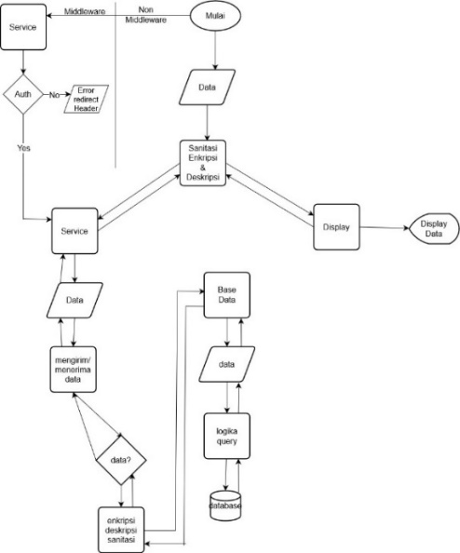

Gambar 3.2.1 Skema kerja Sistem *Framework.*

Pada diagram alur di atas, data akan disanitasi terlebih dahulu sebelum dikirim ke *Service* dan pada *service*, data akan di sanitasi dan enkripsi sebelum dikirimkan ke *Base data* untuk di simpan di *database*, kemudian data yang akan ditampilkan akan di enkripsi terlebih dahulu sebelum dikirim ke *display*. Dengan adanya *multi* enkripsi dan sanitasi pada diagram alur *framework* dimungkinkan suatu celah keamanan untuk sabotase data semakin rendah.

* + 1. **Integrasi Sistem *Framework***

Pada tahap ini dilakukan integrasi terkait beberapa fungsi dan fitur keamanan dengan pola arsitektur BSD,

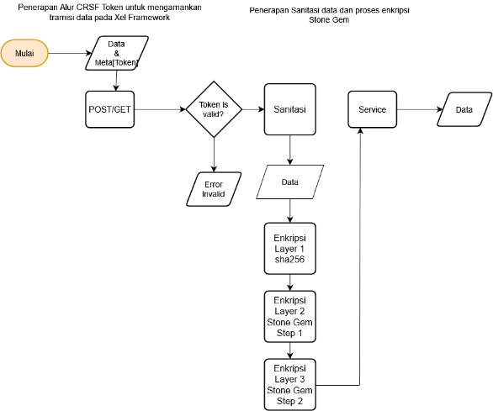

Gambar 3.2.2 Skema Integrasi fitur dengan pola *BSD.*

Pada diagram alur di atas, proses penerapan fitur *token* dilakukan sebelum data dikirimkan ke *server*, *token* akan divalidasi terlebih dahulu jika berhasil data akan di sanitasi terlebih dahulu untuk menyaring karakter khusus, kemudian data akan di enkripsi sebanyak 3 lapis sebelum diteruskan ke pola *Service*.

* + 1. **Pengujian UnitTes pada *Local Server***

*Unit test* pada *local server* digunakan untuk menguji *function, class, dependency* bahwa sebuah *function* telah berjalan dengan benar. selain itu, fungsi dari unit test  dapat digunakan untuk sarana pembelajaran terkait pengembangan kode program yang efektif dan efisien.

* + 1. **Pembuatan *Website* Dokumentasi**

Xel *framework* adalah kerangka kerja untuk *developer* yang membangun situs web menggunakan php. Tujuannya adalah untuk memudahkan pengembang untuk membuat sebuah *website* dengan 3 *layer* keamanan tanpa perlu menginstall *dependency*.

Xel *framework* tepat untuk pengembang yang menginginkan transmisi data dengan aman tanpa khawatir terdapat sebuah *malware* di dalamnya, karena Xel *framework* dapat mendeteksi sebuah *script/malware* yang tidak diinginkan dari sebuah file.

Xel *Framework* menggunakan php versi 7, tetapi kami tidak menyarankan para *developer* menggunakannya dengan php versi di bawah 7, karena terdapat *library* yang tidak akan berjalan jika digunakan dengan php versi 7 kebawah.

* + 1. **Penyusunan Laporan**

Pada tahap ini, suatu sistem yang sudah melewati tahap *testing* dan dokumentasi kemudian dilanjutkan ke tahap penyusunan laporan yang meliputi laporan kemajuan dan akhir yang merupakan hasil dari pelaksanaan PKM-KC. Laporan kemajuan dibuat untuk memonitoring dan mendokumentasikan *progress*  selama pembuatan *framework*, sedangkan laporan akhir digunakan sebagai dokumentasi dari proses pembuatan *framework* dari awal sampai akhir pada Program Kreativitas Mahasiswa ini.

* + 1. **Publikasi dan Pengajuan Paten**

Publikasi akan dilakukan dengan mengikuti sosialisasi dan seminar ilmiah, sedangkan untuk pengajuan paten dilakukan sebagai pengakuan kepemilikan hak kekayaan intelektual dari hasil karya yang telah dibuat.

# BAB 4. BIAYA DAN JADWAL KEGIATAN

## **Anggaran Biaya**

Tabel 4.1. Rekapitulasi Rencana Anggaran Biaya

|  |  |  |  |
| --- | --- | --- | --- |
| **No** | **Jenis Pengeluaran** | **Sumber Dana** | **Besaran Dana (Rp)** |
| 1 | Bahan habis pakai (contoh: ATK, kertas, bahan, dll) maksimal 60% dari jumlah dana yang diusulkan | DIT. APTV | Rp. 2.680.000 |
| Perguruan Tinggi | - |
| Instansi Lain (jika ada) | - |
| 2 | Sewa dan jasa (sewa/jasa alat; jasa pembuatan produk pihak ketiga, dll), maksimal 15% dari jumlah dana yang diusulkan | DIT. APTV | Rp. 1.300.000 |
| Perguruan Tinggi | Rp. 200.000 |
| Instansi Lain (jika ada) | - |
| 3 | Transportasi lokal maksimal 30% dari jumlah dana yang diusulkan | DIT. APTV | Rp. 700.000 |
| Perguruan Tinggi | - |
| Instansi Lain (jika ada) | - |
| 4 | Lain-lain (contoh: biaya komunikasi, biaya bayar akses publikasi, dll) maksimal 15% dari jumlah dana yang diusulkan | DIT. APTV | Rp. 1.400.000 |
| Perguruan Tinggi | - |
| Instansi Lain (jika ada) | - |
| **Jumlah** | |  | Rp. 6.280.000 |
| **Rekap Sumber Dana** | | DIT. APTV | Rp. 6.080.000 |
| Perguruan Tinggi | Rp. 200.000 |
| Instansi Lain (jika ada) | - |
| **Jumlah** | Rp. 6.280.000 |

## **Jadwal Kegiatan**

Jadwal kegiatan selama 4 bulan.

Tabel 4.2. Jadwal Kegiatan

|  |  |  |  |  |  |  |
| --- | --- | --- | --- | --- | --- | --- |
| No | Jenis Kegiatan | Bulan | | | | Person Penanggung-jawab |
| 1 | 2 | 3 | 4 |
| 1 | Studi Literatur |  |  |  |  | Muhammad Zaki |
| 2 | Perancangan Sistem |  |  |  |  | Yogi Pratama |
| 3 | Integrasi Sistem *Framework* |  |  |  |  | Angga Cipta Pranata |
| 4 | Pengujian *Unit Test* pada *Server* |  |  |  |  | Yogi Pratama |
| 5 | Pembuatan *Website* Dokumentasi |  |  |  |  | Angga Cipta Pranata |
| 6 | Dokumentasi dan Penyusuan Laporan |  |  |  |  | Muhammad Zaki |
| 7 | Publikasi dan Pengajuan Paten |  |  |  |  | Yogi Pratama |

# 

# DAFTAR PUSTAKA

*Fhadillah, S.I.N., Sukarno, P. and Wardana, A.A. (2020). Pendeteksian PHP Vulnerabilities Menggunakan Metode Forward Taint Data Analisis. JATISI (Jurnal Teknik Informatika dan Sistem Informasi), 7(1), pp.91–99.*

*Laaziri, M., Benmoussa, K., Khoulji, S. and Kerkeb, M.L. (2019). A Comparative study of PHP frameworks performance. Procedia Manufacturing, 32, pp.864–871. doi:https://doi.org/10.1016/j.promfg.2019.02.295.*

*Meko, D.A. (2018). Perbandingan Algoritma DES, AES, IDEA Dan Blowfish dalam Enkripsi dan Dekripsi Data. Jurnal Teknologi Terpadu, 4(1).*

*Nugroho, M.O.B. and Rahmad, B. (2020) 'Sistem Dan Manajemen Skripsi Program Studi Teknik Geologi Upn “Veteran” YOGYAKARTA Berbasis Website', Telematika: Jurnal Informatika dan Teknologi Informasi, 17(1), pp. 1-10.*

# LAMPIRAN

## **Lampiran 1. Biodata Ketua dan Anggota serta Dosen Pendamping**

Lampiran 1.1 Biodata Ketua Tim

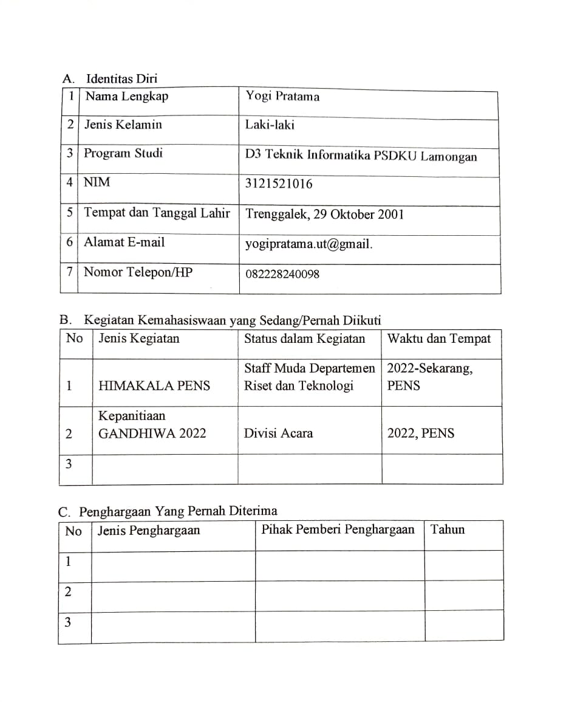

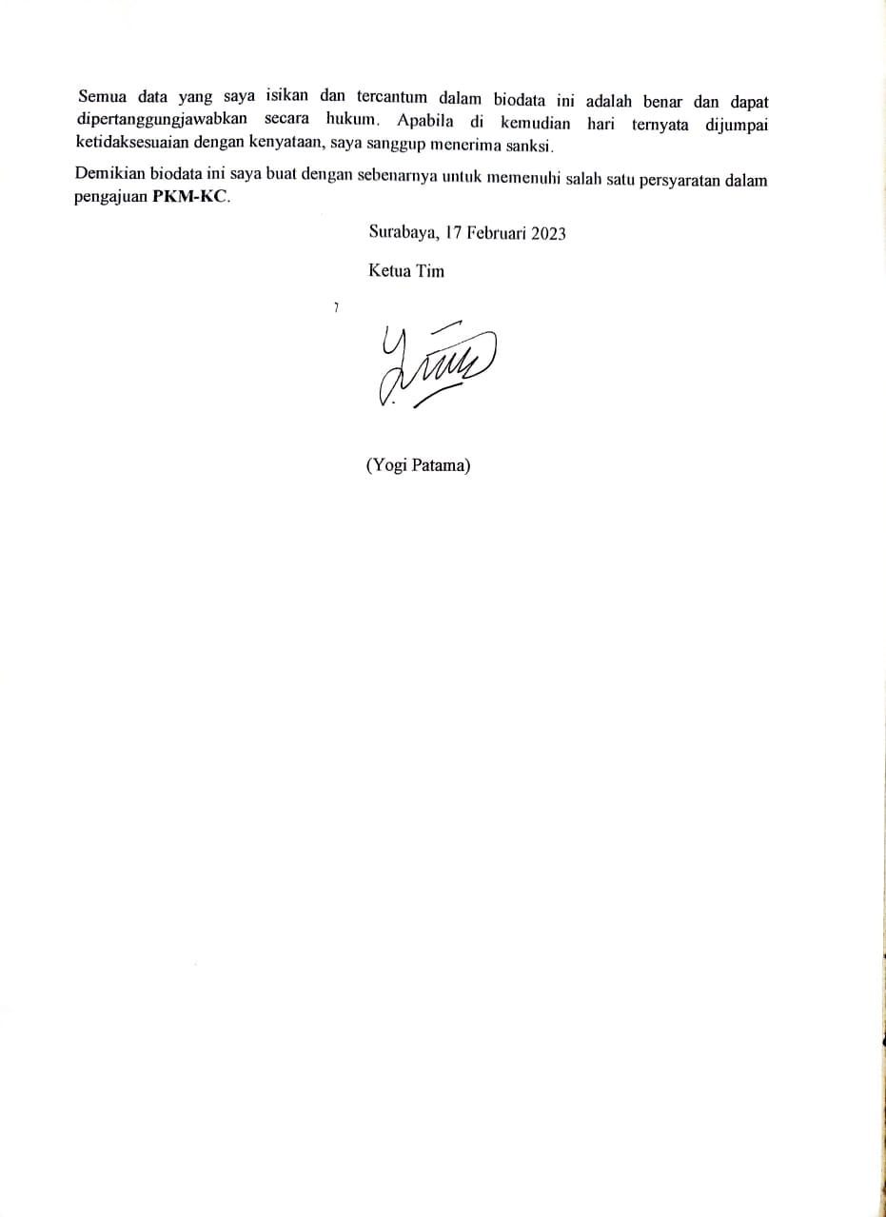

**Lampiran 1.2 Biodata Anggota Tim**

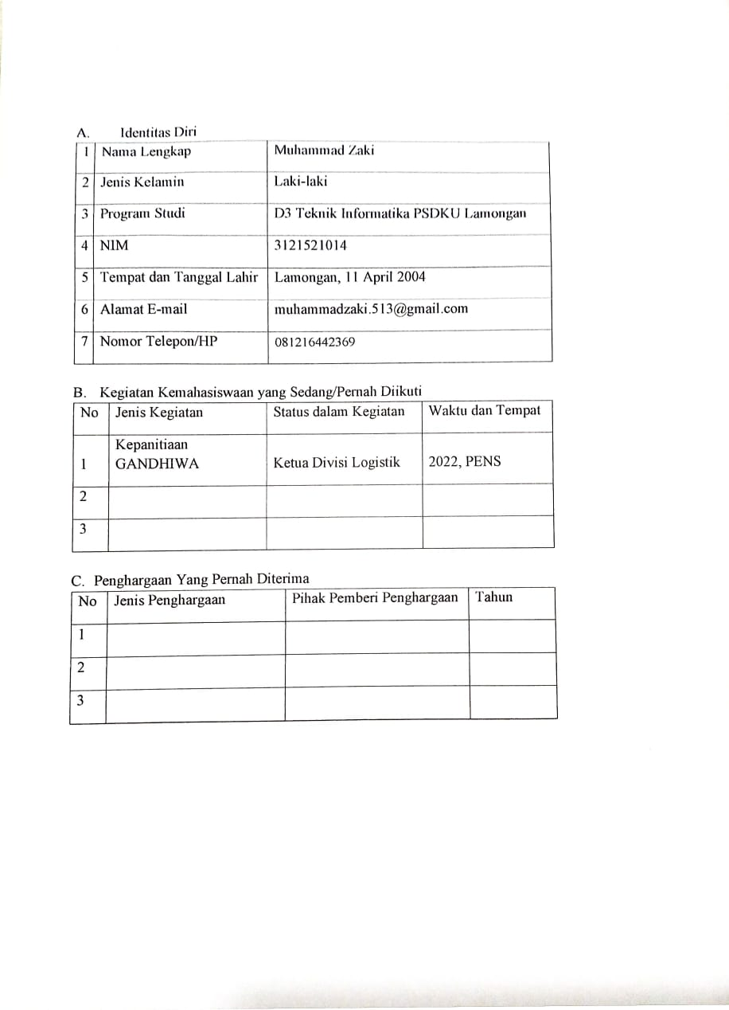

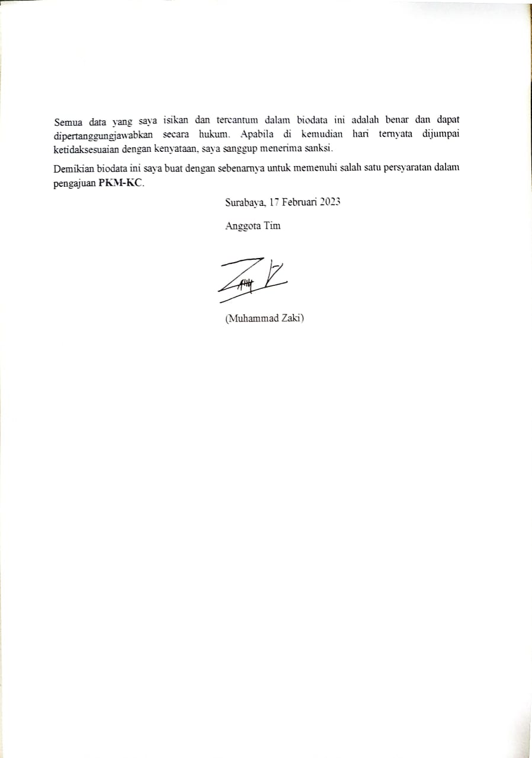

**Lampiran 1.3 Biodata Anggota Tim**

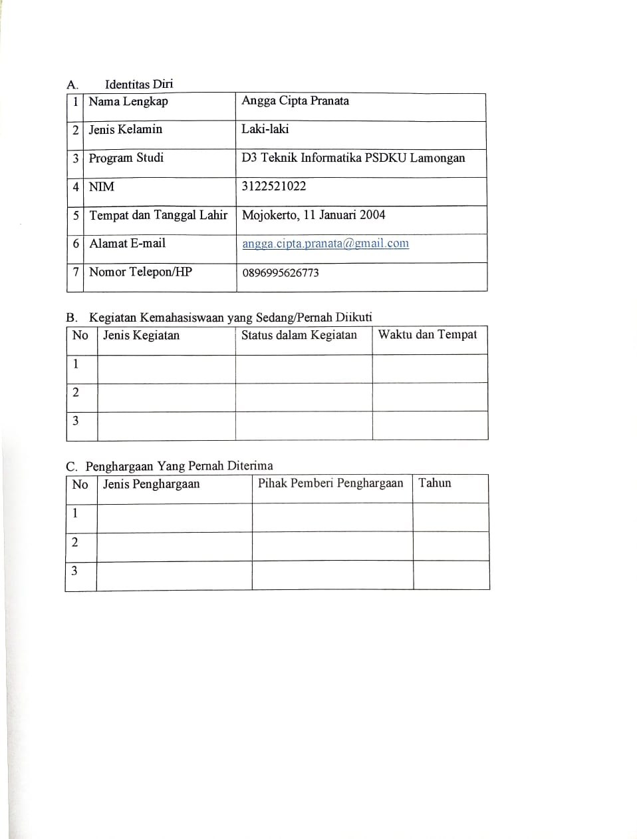

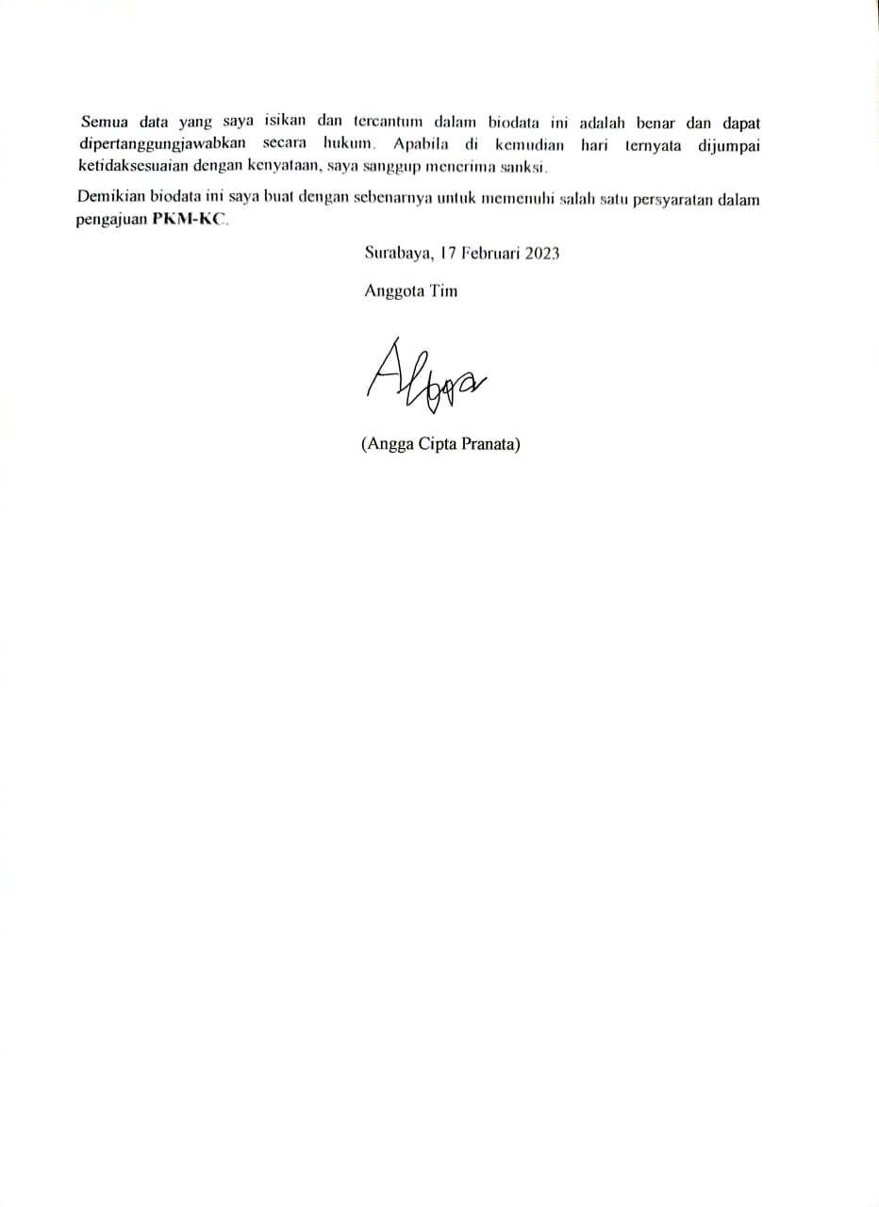

**Lampiran 1.4 Biodata Dosen Pendamping**

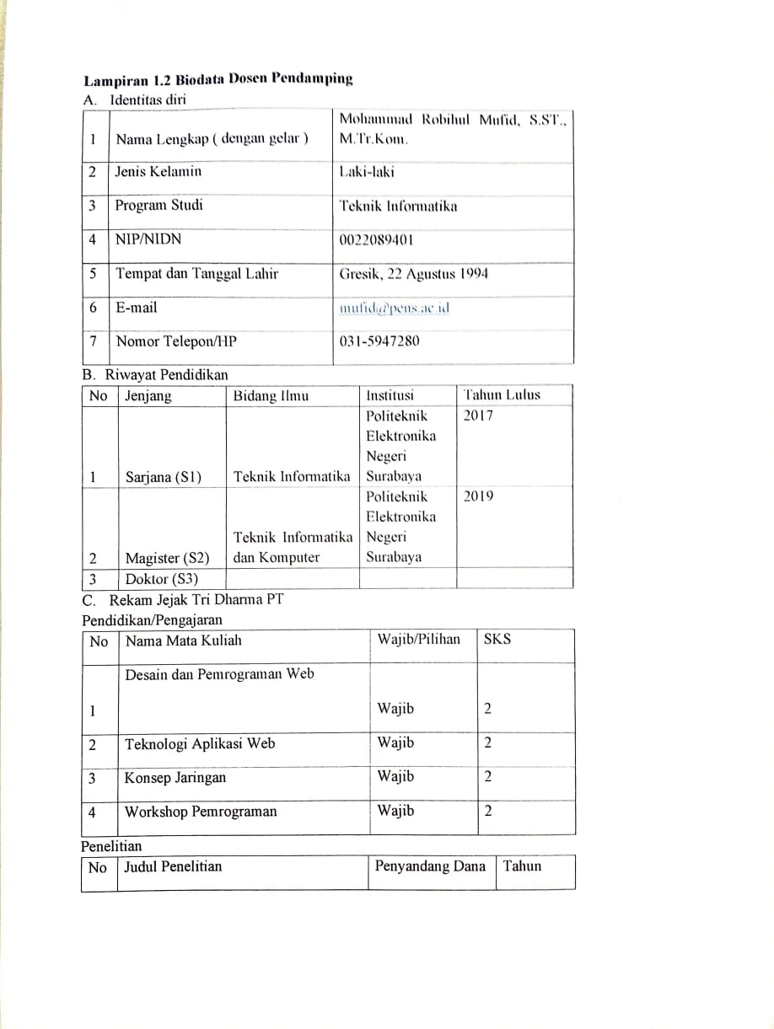

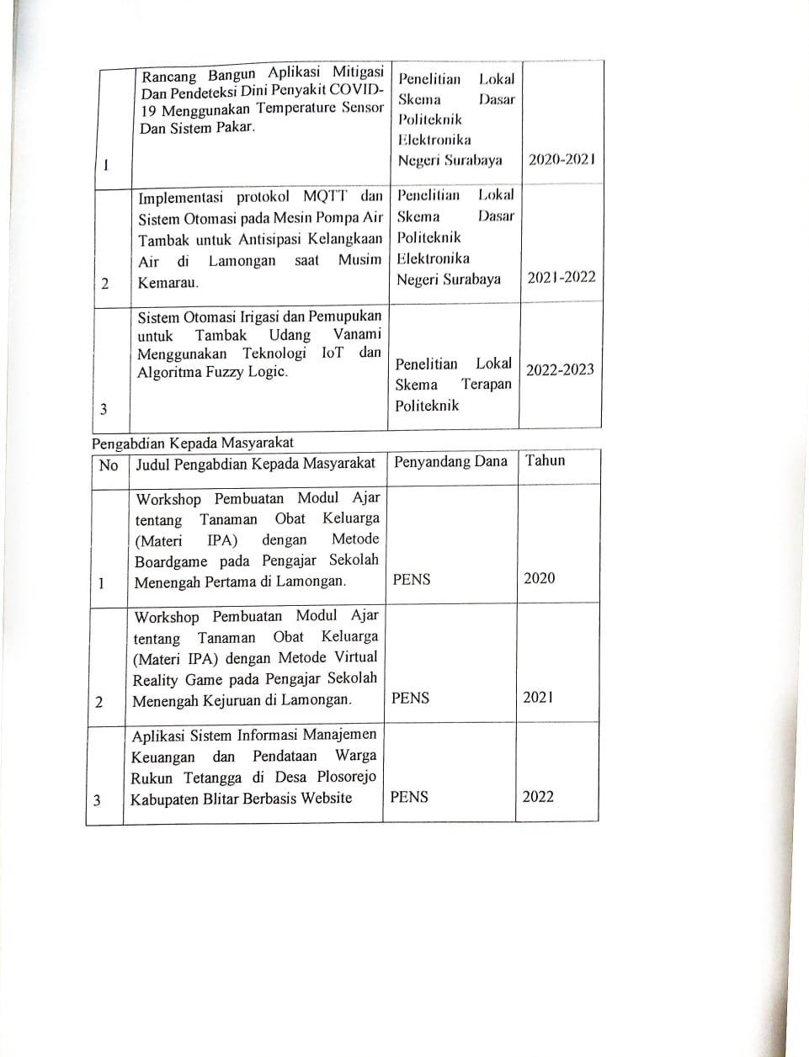

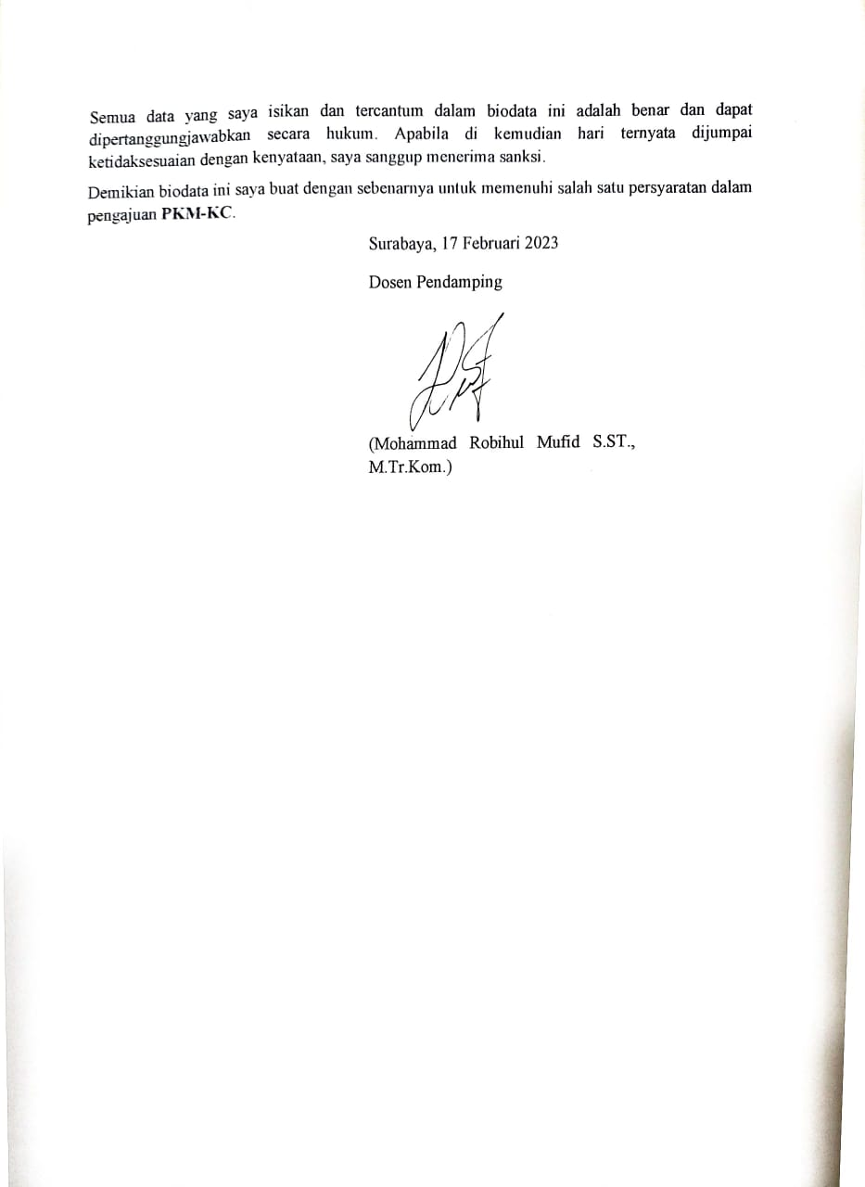

## **Lampiran 2. Justifikasi Anggaran Kegiatan**

|  |  |  |  |  |
| --- | --- | --- | --- | --- |
| No | Jenis Pengeluaran | Volume | Harga Satuan (Rp) | Total (Rp) |
| 1 | Belanja Bahan (maks. 60%) | | | |
|  | IDE PHPStorm | 4 | Rp. 170.000 | Rp. 680.000 |
| NGROK Local Server Testing | 4 | Rp. 500.000 | Rp. 2.000.000 |
| SUB TOTAL | | Rp. 2.680.000 | | |
| 2 | Belanja Sewa (maks. 15%) | | | |
|  | Hosting dan Domain | 4 | Rp. 325.000 | Rp. 1.300.000 |
|  | Sewa Lab(In-kind PT) | 1 | Rp. 200.000 | Rp.200.000 |
| SUB TOTAL | | Rp. 1.500.000 | | |
| 3 | Perjalanan lokal (maks. 30%) | | | |
|  | Transportasi untuk pengambilan data | 4 | Rp. 50.000 | Rp. 200.000 |
| Transportasi untuk pengujian sistem | 4 | Rp. 125.000 | Rp. 500.000 |
| SUB TOTAL | | Rp. 700.000 | | |
| 4 | Lain-lain (maks. 15 %) | | | |
|  | Promosi Media Sosial | 4 | Rp. 125.000 | Rp. 500.000 |
|  | Akses Jurnal | 1 | Rp. 500.000 | Rp. 500.000 |
|  | Paket Internet | 4 | Rp. 100.000 | Rp. 400.000 |
| SUB TOTAL | | Rp. 1.400.000 | | |
| GRAND TOTAL | | Rp. 6.280.000 | | |
| GRAND TOTAL (Terbilang Enam Juta Dua Ratus Delapan Puluh Ribu Rupiah) | | | | |

## **Lampiran 3. Susunan Organisasi Tim Penyusun dan Pembagian Tugas**

|  |  |  |  |  |  |
| --- | --- | --- | --- | --- | --- |
| No | Nama/NIM | Program Studi | Bidang Ilmu | Alokasi Waktu (jam/minggu) | Uraian Tugas |
| 1 | Muhammad Zaki/3121521014 | D3 Teknik Informatika | Literatur Jurnal | 15jam/minggu | Mengkoordinasi seluruh anggota untuk melakukan literasi setiap hari untuk topik yang berkaitan dengan framework PHP. |
| 2 | Yogi Pratama/3121521016 | D3 Teknik Infromatika | Backend Programming | 20jam/minggu | Membuat Pola arsitektur dasar BSD untuk Xel Framework.  Membuat Autoloader Framework dengan composer  Melakukan unit testing terhadap class dan function pada framework.  Membuat Deployment Test untuk phpunit. |
| 3 | Angga Cipta Pranata/3122521022 | D3 Teknik Informatika | Backend Programming | 20jam/minggu | Membuat dependensi program untuk mendukung utilitas framework  Membuat Middleware untuk utilitas yang melibatkan session.  Menghubungan fitur sanitasi dan enkripsi dengan pola BSD.  Membuat dependensi penghubung suatu class dengan phpunit test. |
| 4 | Angga Cipta Pranata/3122521022 | D3 Teknik Informatika | Frontend Programming | 20jam/minggu | Membuat Website Dokumentasi  Melakukan Deployment Website Dokumentasi |
| 5 | Muhammad Zaki/3121521014 | D3 Teknik Informatika | Administrasi | 20jam/minggu | Membuat laporan kemajuan dan laporan akhir |
| 6 | Yogi Pratama/3121521016 | D3 Teknik Informatika | Administrasi | 15jam/minggu | Melakukan publikasi Xel Framework pada acara workshop.  Membuat dan mengajukan draft paten |

## **Lampiran 4. Surat Pernyataan Ketua Pelaksana**

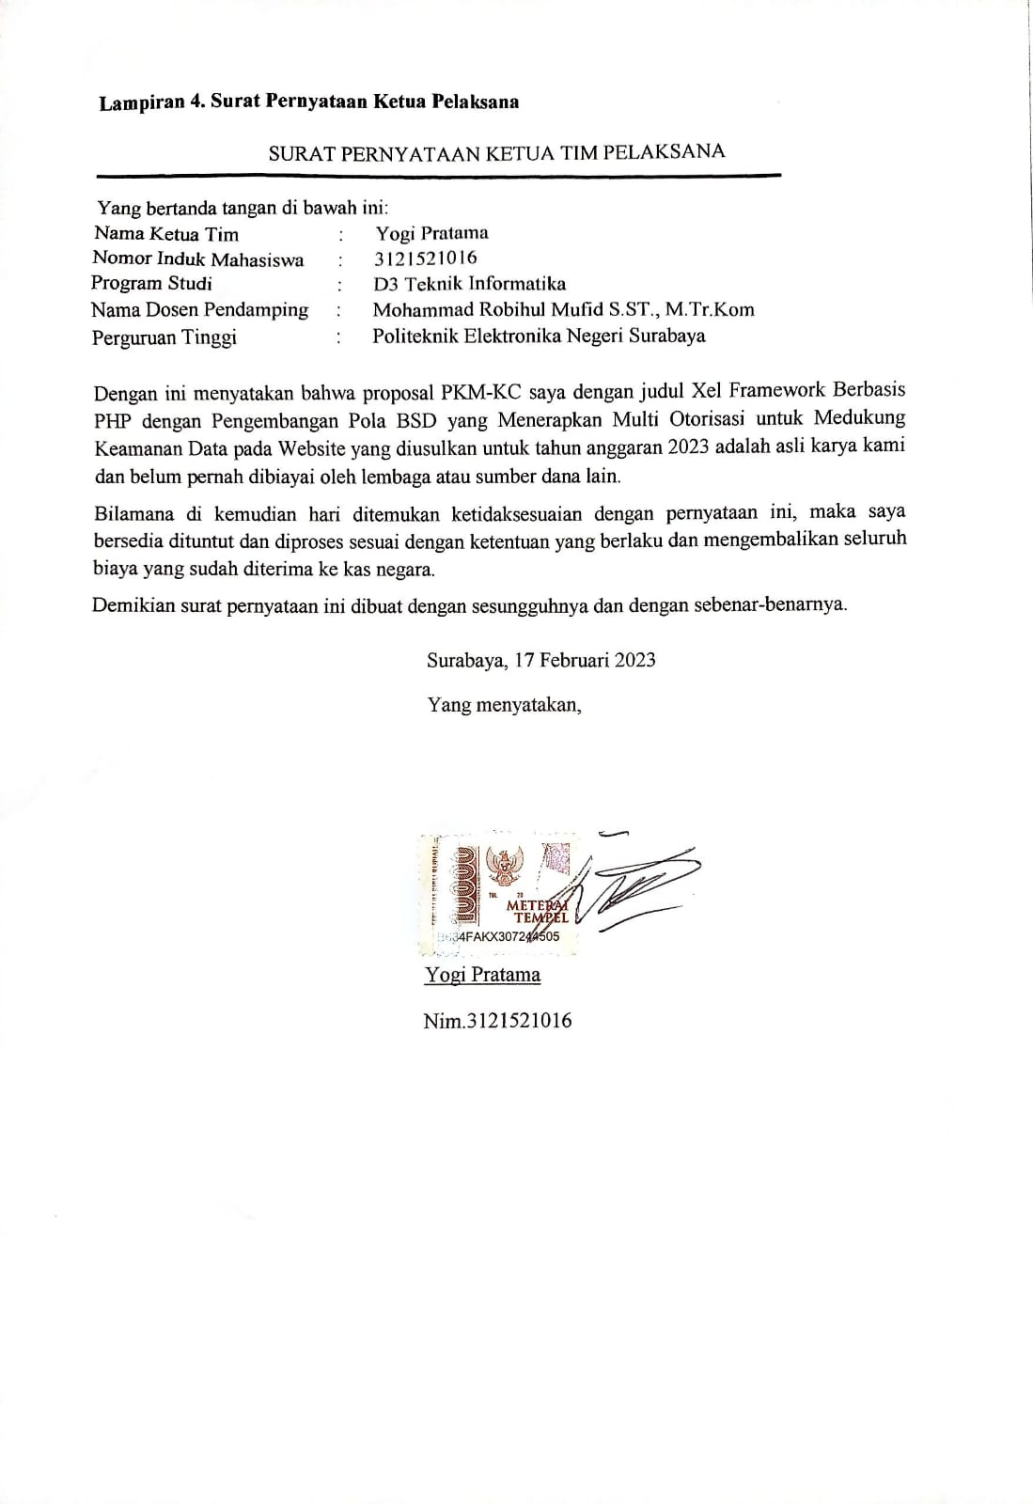

## **Lampiran 5. Gambaran Teknologi yang akan Dikembangkan**

1. **Gambaran Landing Page Xel_Framework**

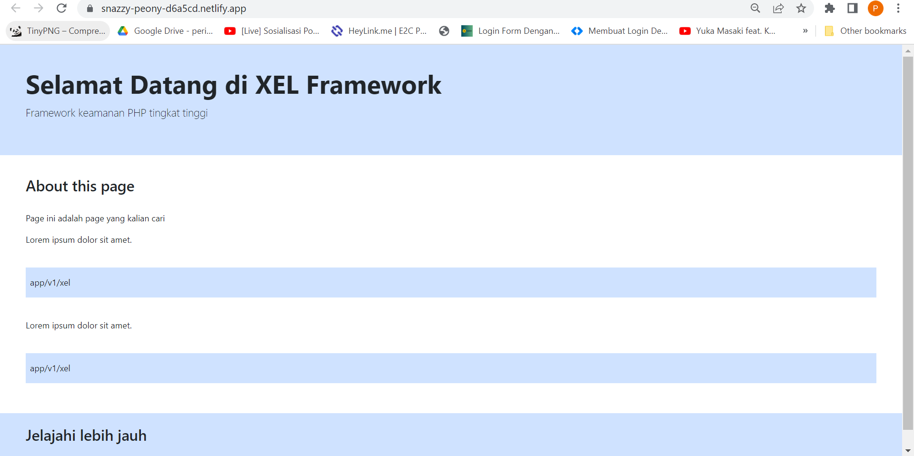

1. **Struktur Folder Arsitektur BSD**

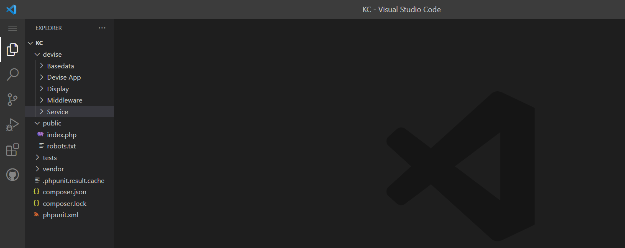

1. **Core Class Xel_Framework**

